No.2009-0106
2009/08/06
株式会社 ブリッツ
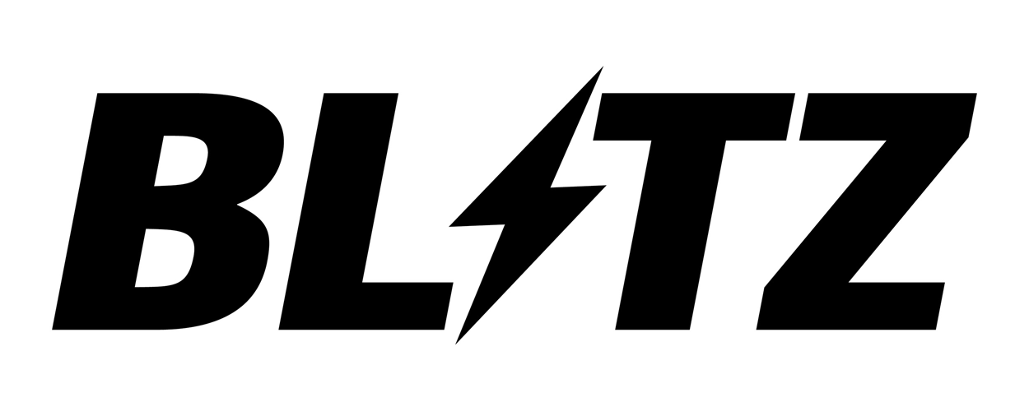新商品のご案内
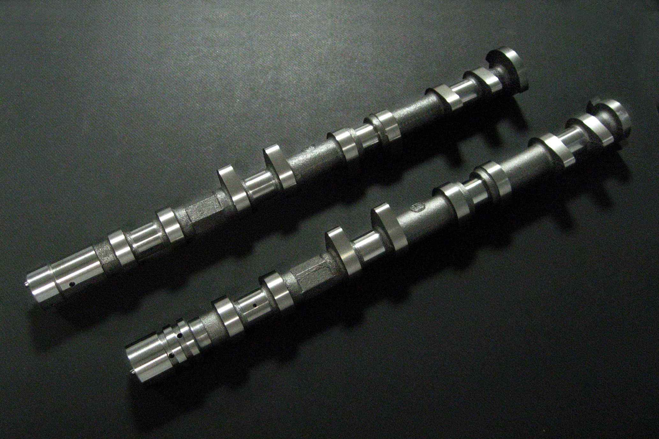

●純正バルブスプリング対応のポン付けタイプのカムシャフトです。
●エンジンを降ろす事なく、車上にて交換作業が可能です。
●特に低・中回転領域の大幅なトルク向上を実現します。
●将来的な排気量アップやタービン交換にも対応可能です。
●BLITZ SURGE TANKと組み合わせると高回転領域でも
パワーアップを実現します。
※レブリミットの変更はしないでください。
※本来の性能を引き出すには、バルブタイミング他コンピューターセッティングが必要となります。
※カムシャフト対応のB-EMU【BLITZ ENGINE MANAGEMENT UNIT】を発売予定です。
※カムシャフト交換には商品とは別に、特殊工具チェーンテンションリリースバー （三菱純正品）／再使用不可部品
（三菱純正部品）／バルブクリアランス調整の為のバルブタペット（三菱純正品）が必要となります。

No.24424 CAMSHAFT CZ4A

適合車種情報
メーカー (Maker) | 車種 （Vehicle） | 年式 (Model Year) | 型式 （Model） | エンジン型式 （E/G Model）
MITSUBISHI | LANCER EVOLUTIONⅩ | 07/10- | CZ4A | 4B11 MIVEC
●テスト車両仕様
商品情報
商品名  (Product Name) | 開度  (Duration) | バルブリフト  (Valve Lift) | 税込価格  (MSRP w/tax) | 本体価格  (MSRP) | コードNo.  (Code No.) | JANコード  (JAN Code)
CAMSHAFT CZ4A 4B11 MIVEC | IN/260°  EX/ 260° | IN/10mm  EX/10mm | \81,900 | \78,000 | 24424 | 4959094244240
エアクリーナー  (Air Cleaner) | インテーク  (Intake) | エキゾースト  (Exhaust) | インタークーラー  (Inter Cooler) | ブーストコントローラー  (Boost Controller) | コンピューター  (ECU)
CARBON SUCTION KIT  ●出力特性：上記テスト車両にて計測  カムシャフト交換前出力：357.3ps ⇒ カムシャフト交換後出力：380.9ps  カムシャフト交換前トルク：458.1Nm ⇒ カムシャフト交換後トルク出力：483.6Nm  ※最大出力及びトルクは弊社社内データとなりますのであくまでも参考値としてご覧ください。 | INTAKE PIPE KIT  SUCTION KIT  SURGE TANK | NUR-SPEC DT | INTER COOLER CS | SBC i-Color SPEC-R | B-EMU

発売日：2009/8/7（金）

